Татар теле һәм әдәбияты атналыгында
эшләнгән эшләргә отчет
23.04.2018.
1. Атналыкны ачу гомуммәктәп линейкасында үтте. Укучылар план белән таныштырылды, максат һәм бурычлар билгеләнде.
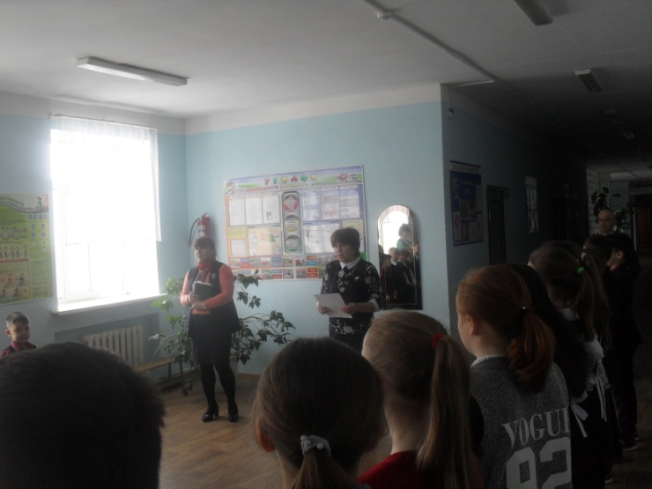
2.“Сәламәт яшәү рәвеше..” китаплар күргәзмәсендә (китапханәче Исланова Г.) укучылар сәламәтлеккә багышланган шигырь, әдәби әсәрләр белән таныштылар.
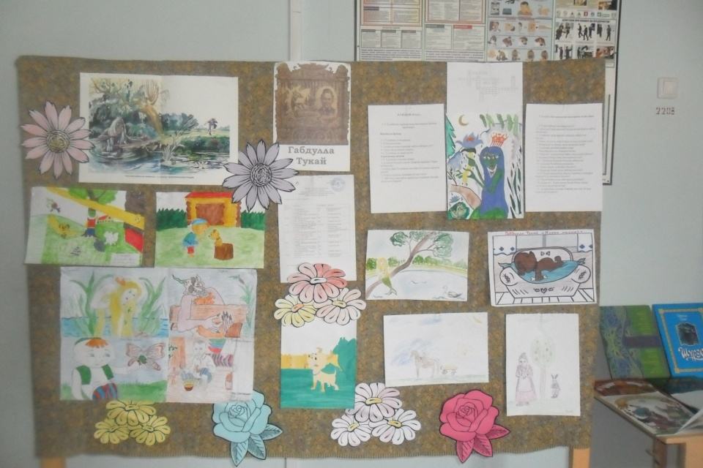
3. Дәресләрдән соң 5 һәм 6 сыйныф укучылары өчен викторина оештырылды. Укучылар Г.Тукайның әсәрләреннән төзелгән сорауларга җавап бирделәр. Галиуллина З.Ф. оештырган чара бик мавыктыргыч үтте.
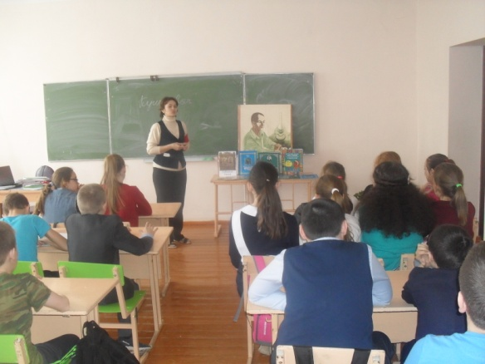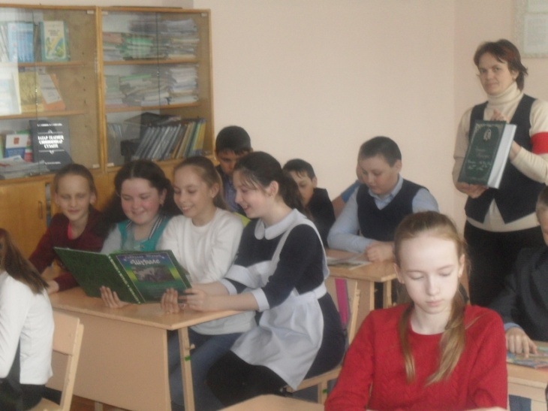
мыв
4. 5-8 сыйныф укучылары Буа мәдәният йортында узган Айдар Фәйзерахманов җитәкчелегендәге фольклор ансамбле концертына бардылар.
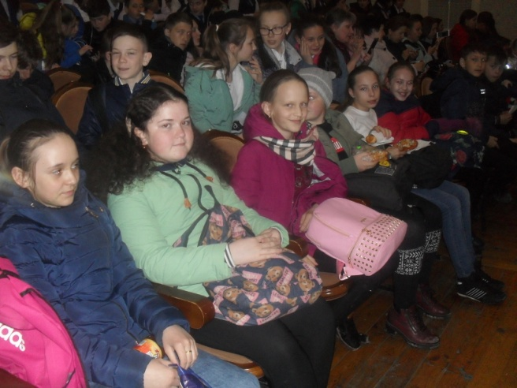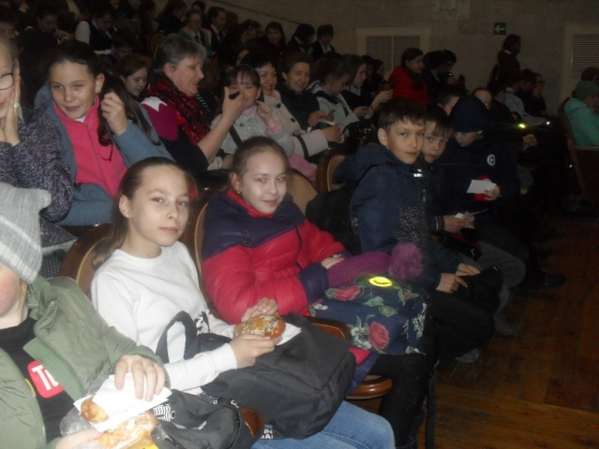

24.04.2018
1. Атналык дәвам итә. 7, 8 һәм 9 сыйныф укучылары өчен “Тукайны таны” бәйгесе бик бай мәгълүматлы булды. “Тамчылар” һәм “Яз дуслары” төркемнәренә бүленеп көч сынашу уртак исәпкә төгәлләнде.
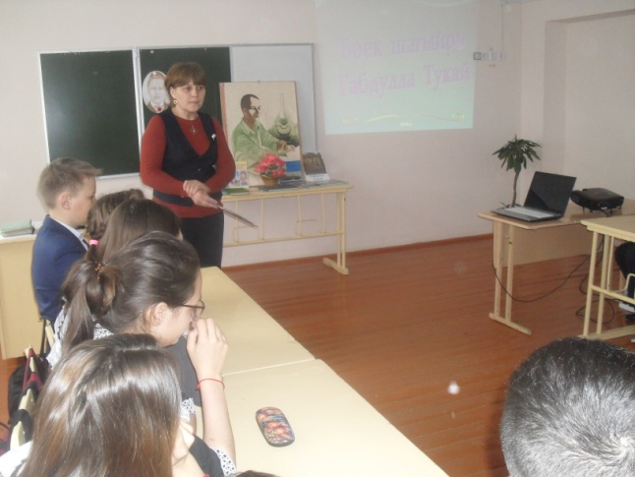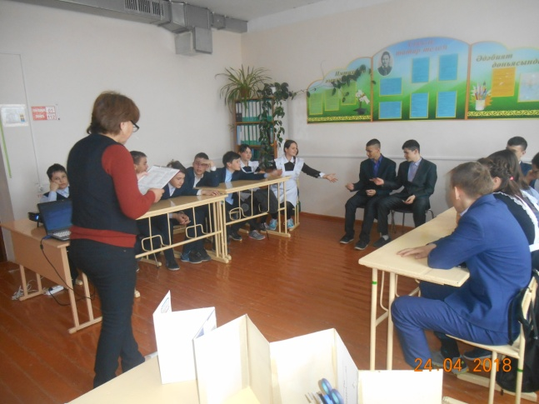
25.04.2018
1. “Әсәрләрдә табигать бирелеше” темасына әдәби китаплар күргәзмәсе эшләде бу көнне. Китапханәче Исланова Г. оештырган күргәзмәне һәр укучы зур кызыксыну белән карады.
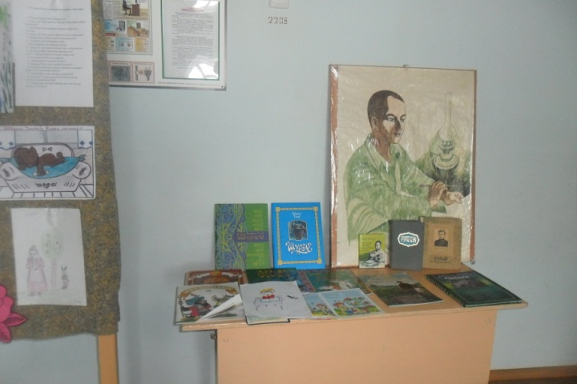
2. “2018 ел – Россиядә волонтерлык елы”на багышланган иҗади эшләр бәйгесе (шигырь, әкият, рәсем)
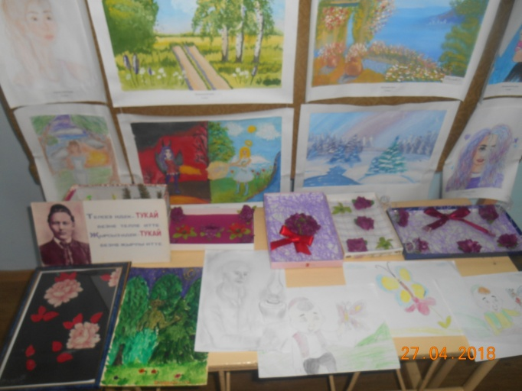
26.04. 18
1. 26 апрель - бөек Тукаебыз туган көн. Атналык кысаларында мәктәптә Габдулла Тукайга багышланган Шигырь бәйрәме үткәрелде. Бәйге җырлар, шигырьләр, укучылар чыгышы белән үрелеп барды. Гран-прига Минкашева И. лаек дип табылды. 1 урында Камалова З, 2 урынны Бикчәнтәев Д. һәм Галиуллина Г. бүлештеләр, 3 урында Әюпов А., Садыйкова Г., Хәйретдинова А. иде.
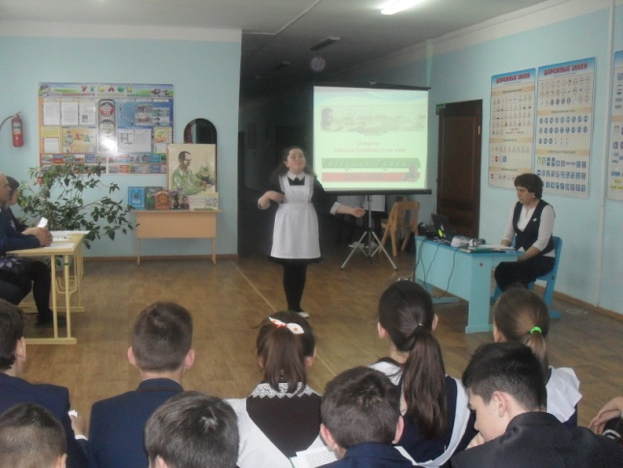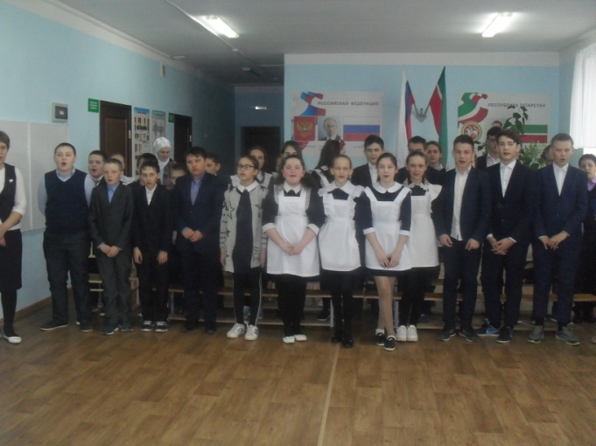

2. Укучыларыбыз районда Г.Тукай туган көненә багышланган чараларда актив катнашып киләләр. Буа шәһәрендә уздырылган шигырь бәйрәменә иң оста сөйләүче буларак сайлап алу турыннан узган В.Алсу, Ш.Раят, В.Зилә чакырылдылар, чарада матур чыгыш ясадылар һәм район администрациясенең “Җиңүче” дипломына лаек булдылар. Укучыларыбызның чыгышы бәйрәмдә катнашучылар күңеленә хуш килде. (укытучылары – Исланова Г., Шәрәфетдинова Л.).
27.04. 2017.
1. Атналык кысаларында 5 нче сыйныфта татар теленнән “Лексика бүлеген кабатлау” темасына ачык дәрес үткәрде татар теле һәм әдәбияты укытучысы Шәрәфетдинова Л.Г. ФБДС шартларына туры китереп оештырылган дәрес мавыктыргыч булды, эшлекле шартларда үтте.
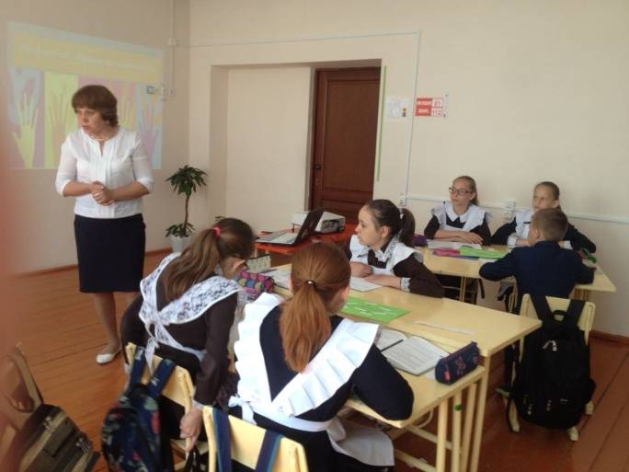
2. “Иң грамоталы укучы” бәйгесендә К.Зилә, Х.Адилә, Б.Данис, В.Алсу, Г. Гөлназ, Ә.Энҗе, Ә.Зилә җиңүчеләр рәтендә, “Иң пөхтә дәфтәр”, “Иң матур язу” номинацияләре буенча конкурслар булды. Җиңүчеләр – 5 сыйныфтан Камалова Зилә, Вәлиева Зилә, Хәйретдинова Адилә, 7 дән Вәлиева Алсу, Шәйдуллин Раят, 6 сыйныфтан Минкашева Ильвина, Әхмәдуллина Чулпан, Бикчәнтәев Данис, 8 ләрдән Галиуллина Гөлназ, Шиһапова Эльза, 9 дан Әхәтова Энҗе, Әхмәтшина Зилә җиңделәр.
3. 6 нчы сыйныфта татар әдәбиятыннан "Әхмәт Фәйзинең "Тукай" романында Г.Тукай образы" дип исемләнгән ачык дәресне Галиуллина З.Ф. үткәрде.
28.04.17.
Атналыкка йомгак ясалды, җиңүчеләр билгеләнде. Бүләкләр мәктәп линейкасында тапшырылды.

